 | Trafikkontoret | Tjänsteutlåtande  Dnr T2014-01640  2014-08-05
 | Trafikplanering
 | Handläggare  Cecilia Sjödin  08-508 262 40 | Till  Trafiknämnden  2014-08-28

Förbifart Stockholm, tilläggsavtal för ny cirkulationsplats på Skärholmsvägen samt gång- och cykelåtgärder i Skärholmen och Sätra.

Genomförandebeslut

Förslag till beslut

- Trafiknämnden godkänner Tilläggsavtal nummer 2, till genomförandeavtal för Förbifart Stockholm, med Trafikverket.
- Trafiknämnden godkänner investeringsutgifter om totalt 20,7 miljoner kronor för åren 2014 till 2021 för projektering och byggande av ny cirkulationsplats på Skärholmsvägen samt för gång- och cykelåtgärder i Skärholmen och Sätra. Av dessa kostnader debiteras Trafikverket 17 miljoner kronor. Staden står för 3,7 miljoner kronor.

Lars Jolérus
Tf. Förvaltningschef

Mattias Lundberg
Avdelningschef

Sammanfattning
Ett nytt tilläggsavtal till genomförandeavtalet för Förbifart Stockholm har tecknats med Trafikverket. Avtalet omfattar överenskommelser på fem olika punkter och innebär ett ekonomiskt åtagande av staden och Trafikverket om sammanlagt ca 20,7 miljoner kronor. Staden åtar sig att mot betalning från Trafikverket projektera och bygga en cirkulationsplats på Skärholmsvägen för anslutning till den nya trafikplatsen Lindvreten Norra samt att projektera och bygga en ny gång- och cykelbana på Skärholmsvägen mellan Ekholmsvägen och ovan nämnda cirkulationsplats. Staden står för 1 miljoner kronor och 17 miljoner kronor kommer att debiteras Trafikverket. Det inriktningsbeslut för Skärholmsvägens cykelpendlingsstråk som fattades 2014-02-06 täcker in ovanstående kostnad på 1 miljoner kronor.

Trafikverket åtar sig att mot betalning från Staden bredda gång- och cykelvägen utmed E4/E20 mellan Murmästarvägen och Stensätravägen till 5 meters bredd i samband med byggnationen av Förbifart Stockholm samt att bygga en ny gång- och cykelväg vid Murmästarvägen. För dessa åtgärder debiteras Staden 2,7 miljoner kronor. För Murmästarvägens gång- och cykelväg finns det ett genomförandebeslut som täcker in ovanstående kostnad.

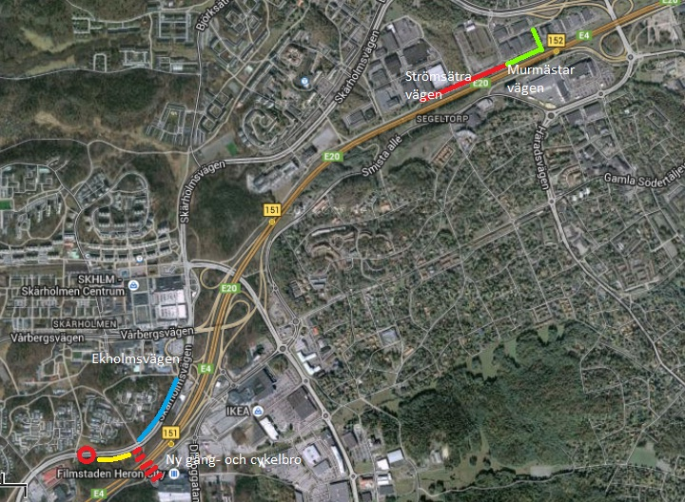
Bild 1. Översiktsbild över Skärholmsvägen och Sätra.

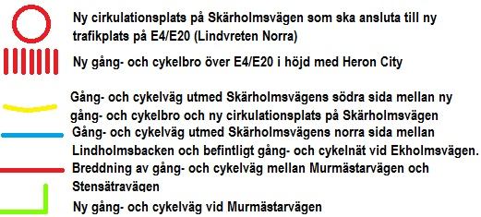

Bakgrund
Behovet av en västlig förbindelse som binder ihop de norra och södra delarna av Stockholm har utretts i 40 års tid. Projektet Förbifart Stockholm påbörjades 2006 och är i nuläget i ett intensivt skede. Staden har med Trafikverket träffat ett genomförandeavtal vars syfte är att reglera förhållandet mellan parterna vid projektering, upphandling och genomförandet av projektet. Staden och Trafikverket är i genomförandeavtalet överens om att tilläggsavtal ska tecknas vid behov, och kommunfullmäktige har gett trafiknämnden och exploateringsnämnden uppdraget att teckna dessa.
I samband med att Förbifart Stockholm byggs vid Kungens Kurva kommer gång- och cykelförbindelsen under E4/E20 vid Ekholmsvägen att behöva stängas tillfälligt. Denna koppling ersätts enligt genomförandeavtalet av en ny gång- och cykelbro över E4/E20 vid Heron City samt av en gång- och cykelbana utmed Skärholmsvägen mellan Ekholmsvägen och gång- och cykelbron. Enligt genomförandeavtalet åligger det Trafikverket att ersätta de gång- och cykelförbindelser som stängs.

Trafikverket ska enligt genomförandeavtalet även anlägga en cirkulationsplats på Skärholmsvägen för att ansluta till Förbifartens nya trafikplats, Lindvreten Norra.

Den trafiklösning som tidigare har tagits fram för Skärholmsvägen inom ramen för projekt Förbifart Stockholm är inte anpassad för det pendlingscykelstråk som staden nu planerar för. Enligt Stadens cykelplan ska 5 meter breda gång- och cykelbanor anläggas på Skärholmsvägen och knyta samman Stockholms och Huddinges cykelvägnät. Utrymme behöver tas från Skärholmsvägens körbana som är överdimensionerad för biltrafik med två körfält i vardera riktningen. Även cirkulationsplatsens utformning behöver ses över. På grund av detta ser Staden och Trafikverket fördelar med att frångå genomförandeavtalet och teckna ett tilläggsavtal där ansvaret för genomförandet av den nya cirkulationsplatsen och gång- och cykelstråket utmed Skärholmsvägen mellan Ekholmsvägen och den planerade gång- och cykelbron överlåts till Staden. Trafikverket står fortsatt för dessa kostnader.

När Trafikverket utför arbeten för Förbifart Stockholm i Sätra kommer befintlig gång- och cykelväg utmed E4/E20 att behöva flyttas. I samband med detta ser både Staden och Trafikverket en vinning av att Trafikverket breddar stråket till 5 m bredd enligt intentionerna i Stadens cykelplan samt bygger den gång- och cykelvägsanslutning som sedan tidigare finns planerad på Murmästarvägen.

Ärendets beredning och syfte
Ärendet har beretts inom trafikkontorets avdelning för trafikplanering i samråd med kontorets anläggningsavdelning samt tillsammans med exploateringskontoret. Diskussioner om ansvar och kostnader har förts med Trafikverket, projekt Förbifart Stockholm.

Ärendets syfte är att få ett godkännande av upprättat tilläggsavtal nummer 2, till genomförandeavtalet med Trafikverket, samt att få ett genomförandebeslut för ny cirkulationsplats på Skärholmsvägen och för gång- och cykelåtgärder i Skärholmen och Sätra kopplade till projekt Förbifart Stockholm.

Tilläggsavtalet
Det är naturligt att det i ett så omfattande projekt som Förbifart Stockholm kommer upp frågor under projekteringsskedet där parterna kan se fördelar i omfördelning av ansvar. Trafikverket och Staden har upprättat ett tilläggsavtal, tilläggsavtal nummer 2. Tilläggsavtalet är bifogat som bilaga till detta tjänsteutlåtande. För att bli giltigt krävs att trafiknämnden och exploateringsnämnden godkänner det. Avtalet omfattar följande punkter:

- Ny cirkulationsplats på Skärholmsvägen för anslutning mot ny trafikplats, Lindvreten Norra, på E4/E20. Staden tar över ansvaret för projektering och genomförande och erhåller för detta 10,0 miljoner kronor.

- Ny gång- och cykelväg på norra sidan av Skärholmsvägen mellan Ekholmsvägen och Lindholmsbacken. Staden tar över ansvaret för projektering och genomförande och erhåller för detta 5,0 miljoner kronor.

- Ny gång- och cykelbana på södra sidan av Skärholmsvägen från ny gång-och cykelbro vid Lindholmsbacken till ny cirkulationsplats (se punkt 1 ovan) på Skärholmsvägen. Staden ansvarar för projektering och genomförande och erhåller för detta 2,0 miljoner kronor (två tredjedelar av den beräknade kostnaden). Ingick inte tidigare i projektet, men är en del i Stadens cykelplan och pengar finns avsatta i det inriktningsbeslut som fattades 2014-02-06 för delar av Skärholmsvägen.

- Breddning av gång- och cykelväg mellan Murmästarvägen och Stensätravägen. Trafikverket utför mot betalning på 0,7 miljoner kronor ovan nämnda arbete. Ingick ej tidigare i projektet, men är en del i Stadens cykelplan.

- Ny gång- och cykelväg vid Murmästarvägen. Trafikverket utför mot betalning på 2,0 miljoner kronor ovan nämnda arbete. Ingick ej tidigare i projektet, men är en del i Stadens cykelplan. Här finns sedan tidigare ett genomförandebeslut på 4,6 miljoner kronor, men staden avbröt upphandlingen med anledning av osäkerhet kring påverkan av projektet Förbifart Stockholm.

Analys och konsekvenser
Framkomligheten för gående och cyklister förbättras betydligt på både Skärholmsvägen och utmed E4/E20 mellan Stensätravägen och Murmästarvägen med föreslagen lösning som är i linje med cykelplanens och framkomlighetsstrategins intentioner.

Trafikkontorets förslag
Kontoret föreslår att trafiknämnden godkänner tilläggsavtal nummer 2, till genomförandeavtal för Förbifart Stockholm, med Trafikverket.

Trafikkontoret föreslår att trafiknämnden godkänner investeringsutgifter om totalt 20,7 miljoner kronor för åren 2014-2021 för projektering och byggande av en ny cirkulationsplats på Skärholmsvägen samt för gång- och cykelåtgärder i Skärholmen och Sätra kopplade till projekt Förbifart Stockholm. Av dessa kostnader debiteras Trafikverket 17 miljoner kronor.

Slut

Bilagor

- Bilaga 0: Tillägg till genomförandeavtal för de i Stockholms kommun belägna sträckorna. Åtgärder i Skärholmen och Sätra. Tilläggsavtal nummer 2. Dnr Trafikverket: TRV 2013/30463.

- Bilaga 1: Översiktsbild Skärholmsvägen.

- Bilaga 2: Översiktsbild Sätra.

